РУКОВОДСТВО ПОЛЬЗОВАТЕЛЯ

Telegram bot «CPC»

2022

**СОДЕРЖАНИЕ**

**ВВЕДЕНИЕ** 3

**1.** **НАЗНАЧЕНИЕ ПРОГРАММЫ** 4

**2.** **УСЛОВИЯ ПРИМЕНЕНИЯ ПРОГРАММЫ** 4

**3.** **РАБОТА ПРОГРАММЫ** 4

3.1 Проверка работоспособности программы 4

3.2 Описание действий пользователя 4

**ВВЕДЕНИЕ**

В данном документе приведено руководство пользователя по применению телеграмм бот «CPC». Местом тестирования и применения данного приложения является Колледж ВятГУ.

Бот предназначен для подбора случайного фильма, который может понравится пользователю. Данный бот позволяет общаться в чате. Благодаря этому боту вы сможете подобрать фильм для вечернего просмотра. Телеграмм бот практико-ориентирован и может быть использован людьми разных возрастных групп. Пользователь должен иметь следующие навыки:

* Навыки использования платформы Telegram;
* Навыки управления манипулятором типа «мышь» и ввода данных с клавиатуры.
* Навыки использования смартфона.
* Навыки использования классических интерфейсных систем с внутренним взаимодействием с конечным пользователем.
* Навыки использования минимального функционала операционной системы, на которой установлено приложение.

1. **НАЗНАЧЕНИЕ ПРОГРАММЫ**

Наименование разрабатывания бота: «CPC».

Бот предназначен для определенного круга лиц, которые заинтересованы в сфере кинематографии.

1. **УСЛОВИЯ ПРИМЕНЕНИЯ ПРОГРАММЫ**

К техническим средствам предъявляются следующие требования:

* Компьютер: процессор I3-4100 (или аналог), ОЗУ 4 Гб, 128 Гб памяти на жестком диске, 64-х и 32-х битныая операционная система Windows начиная с 7 версии
* Монитор, разрешение (минимальное 1280x720, максимальное 1920x1080), диагональ от 16 дюймов
* Клавиатура
* Мышь.
* Смартфон: поддерживающий платформу Telegram последней версии.
* Операционная система смартфона: Android или IOS

1. **РАБОТА ПРОГРАММЫ**
   1. Проверка работоспособности программы

Для проверки работоспособности бота необходимо запустить его.

* 1. Описание действий пользователя

Необходимо запустить платформу Telegram и написать боту команд «старт». На рисунке 1 представлено главное меню бота «CPC», в котором нам представлены команды для работы бота, а также меню диалога с ним.

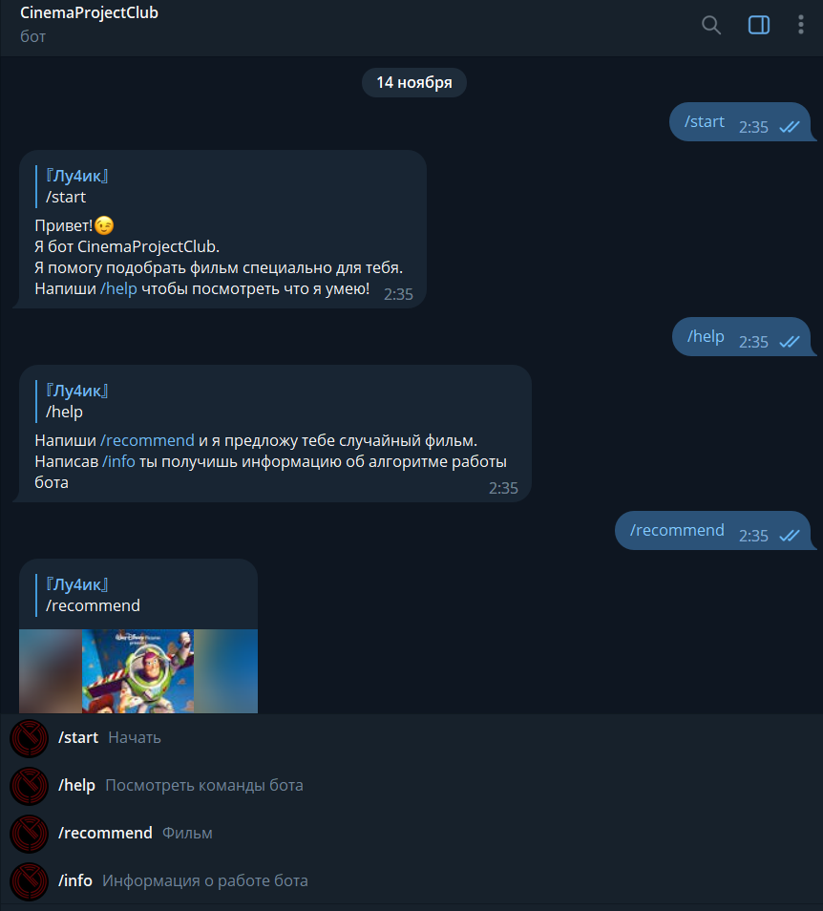

Рисунок 1 – Главное меню бота

Когда пользователь, пишет команду /start бот пишет нам приветственное письмо, а также рекомендует команду / help в случае необходимости. – Рисунок 2

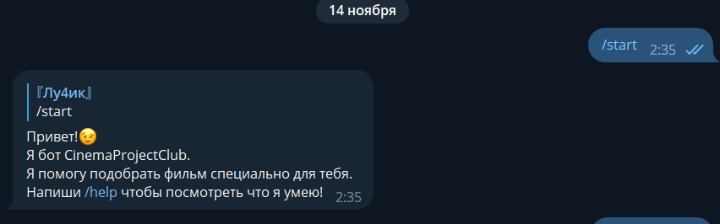

Рисунок 2 – Прописание команды /start

Если же пользователь напишет команду /help, то ему предлагают написать две команды – это /recommend и /info. При этом описывается функционал этих команд. – Рисунок 3.

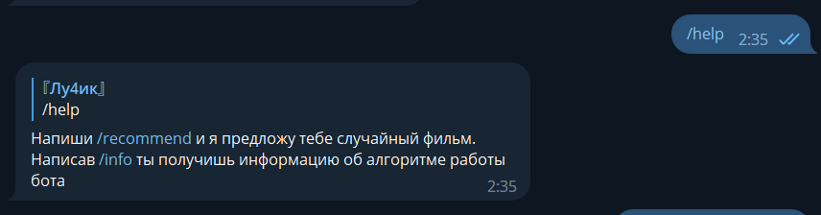

Рисунок 3 – Написание команды /help

При написании команды /recommend, бот будет предлагать нам фильмы случайные фильмы. Эти фильмы мы можем оценить, отметить, как не понравившийся или запросить следующий. – Рисунок 4.

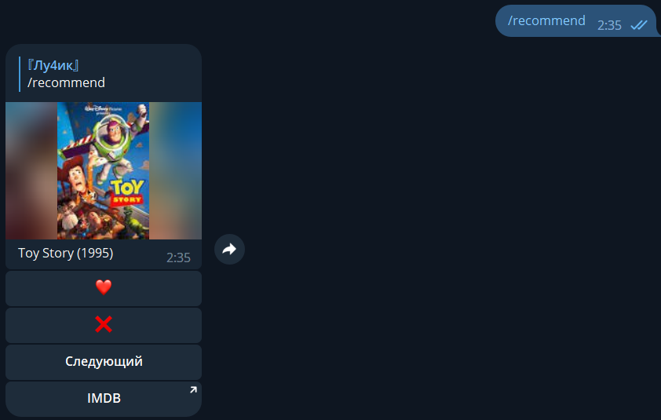

Рисунок 4 – Написание команды /recommend

При написании команды /info, пользователь получит информацию о работе бота и как он подбирает фильмы для пользователя. – Рисунок 5.

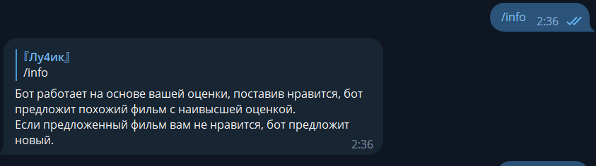

Рисунок 5 – Написание команды /info

Также, если пользователь отправит любое сообщение или стикер, то бот «отзеркалит» данное сообщение пользователю. – Рисунок 6.

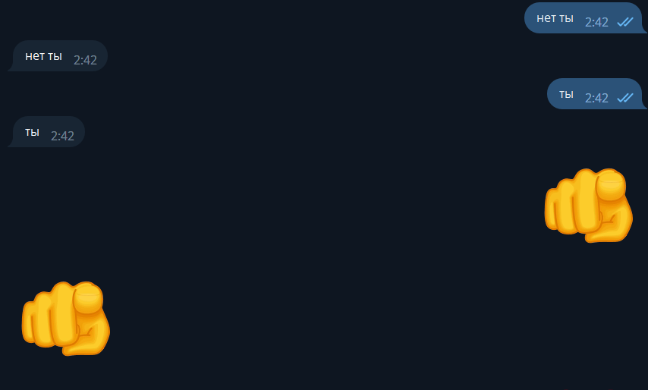

Рисунок 6 – Отзеркаливание сообщений от бота